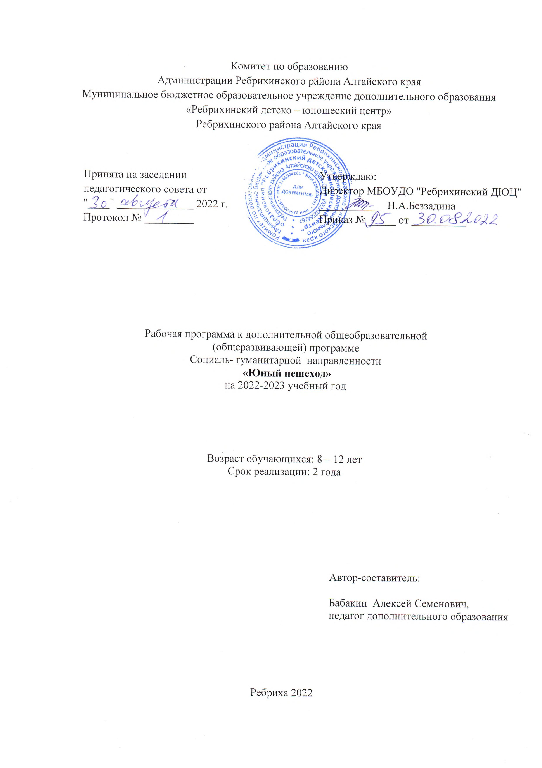

Краткая характеристика группы:
Обучение в объединение «Юный пешеход» осуществляется в 3 группах – по 10 человек в каждой группе, с учебной нагрузкой 6 часов в неделю, возраст обучающихся от 8-12 лет.
Содержание данного курса включает теорию и практику безопасного поведения человека на улицах и дорогах, а также в общественном транспорте. Реализация данной программы позволит обучающимся получить систематизированное представление об опасностях на дороге, прогнозировать опасные ситуации, оценивать влияние их последствий на жизнь и здоровье человека, отработать алгоритм безопасного поведения с учетом своих возможностей, получить первоначальный запас знаний по неотложной медицинской помощи и по управлению транспортными средствами согласно категорий М «А» .

  - Основной целью является:
- предупреждение и снижение детского дорожно-транспортного травматизма;

- Задачи обучения:
Образовательные:
- повысить у учащихся уровень знаний по Правилам дорожного движения Российской Федерации;
- помочь учащимся усвоить требования разделов Правил дорожного движения Российской Федерации для пешеходов и велосипедистов;
-оказать содействие учащимся в выработке навыков по оказанию первой медицинской помощи.
- получение первичных теоретических знаний по программе подготовки водителей категории М А .
Развивающие:
- развивать у учащихся умение ориентироваться в дорожно-транспортной ситуации;
- способствовать развитию у учащихся таких умений, как быстрота реакции, внимательность, наблюдательность, зрительное и слуховое восприятие, логическое мышление, самообладание, находчивость.
Воспитательные:
- воспитать у учащихся дисциплинированность и ответственность за свои действия на дороге;
- выработать у учащихся культуру поведения в транспорте и дорожную этику;
- сформировать у учащихся сознательное и ответственное отношение к собственному здоровью, к личной безопасности и безопасности окружающих.

IV. Ожидаемые результаты
В результате обучения по данной программе обучающиеся должны знать:
- основные понятия и термины из Правил дорожного движения Российской Федерации;
- общие положения Правил дорожного движения Российской Федерации;
- правила перехода проезжей части на площадях и перекрестках;
- правила посадки в общественный транспорт и высадки из него;
- правила поведения детей при перевозке в салоне легкового автомобиля;
- основы страхования.
Обучающиеся должны уметь:
- правильно вести себя, оказавшись в экстренной ситуации на проезжей части дороги;
- пользоваться общественным транспортом;
- самостоятельно выбирать безопасный путь движения в той или иной местности;
- оказывать первую медицинскую помощь пострадавшим при дорожно-транспортных происшествиях.
В ходе занятий по изучению и пропаганде Правил дорожного движения обучающиеся должны сформировать такие качества, как самостоятельность, аккуратность, дисциплинированность, ответственность.

Календарно - тематический план
13 | Тема | Всего  (час.) |  | В том числе(час) |  |  | Дата
13 | Тема |  |  | теория |  | практика | 2 группа |  | 1группа |  | 3гр
 | Блок  «Основы правил дорожного движения». | 60 |  | 45 |  | 15
1 | Введение (инструктаж).  Дорожное движение | 2,5 |  | 2,5 |  | - | сентябрь  16 |  | 15 |  | 18
2 | Формы и методы работы с учащимися по БДД | 5 |  | 2,5 |  | 2.5 | 21,23 |  | 20.22 |  | 21,25
3 | Наше село, место проживания | 5 |  | 2,5 |  | 2,5 | 28,30 |  | 27.29 |  | 28,2-октябрь
4 | Организация дорожного движения | 2,5 |  | 2,5 |  | - | 5,-октябрь |  | 4- октябрь |  | 5-октябрь
5 | Пешеходные переходы, их виды и обозначения | 2,5 |  | 2,5 |  |  | 7 |  | 6 |  | 9
6 | Опасность на дороге как ее избежать | 2.5 |  | 2.5 |  |  | 12 |  | 11 |  | 12
7 | Дорожное движение- регулирование, виды. | 5 |  | 2.5 |  | 2.5 | 14,19 |  | 13,18 |  | 16,19
8 | Дорожные знаки. | 2.5 |  | 2.5 |  |  | 21 |  | 20 |  | 23
9 | Обязанности участников дорожного движения, пешеходов | 5 |  | 2.5 |  | 2.5 | 26,28 |  | 25,27 |  | 26,30
10 | Где можно переходить дорогу | 2.5 |  | 2.5 |  |  | 2- ноябрь |  | 1-ноябрь |  | 2-ноябрь
11 | Транспорт в жилой зоне(дворовые, прилегающая территория) | 2.5 |  | 2.5 |  |  | 4-ноябрь |  | 3 |  | 6-ноябрь
12 | Проезд в общественном транспорте | 2.5 |  | 2.5 |  |  | 9 |  | 8 |  | 9
13 | Дорожные «ловушки» | 5 |  | 2,5 |  | 2,5 | 11,16 |  | 10,15 |  | 13,16
14 | Дорожно-транспортные происшествия. | 2.5 |  | 2.5 |  |  | 18 |  | 17 |  | 20
15 | Правила при езде на велосипеде скутере. | 2.5 |  | 2.5 |  |  | 23 |  | 22 |  | 23
16  17 | Дорога в школу и домой | 5  2.5 |  | 2.5  2,5 |  | 2.5 | 25,30  2 -декабрь |  | 24, 29  1-декабрь |  | 27,30  4-декабрь
18 | Административная ответственность | 2.5 |  | 2.5 |  | - | 7 |  | 6 |  | 7
 | Блок  «Основы медицинских знаний». | 40 |  | 17.5 |  | 22.5 | 2 группа |  | 1гр |  | 3 гр
19 | . Структура и особенности дорожно – транспортного травматизма | 2.5 |  | 2.5 |  | - | 9-декабрь |  | 8 |  | 11
20 | Оказание помощи при клинической смерти | 2.5 |  | 2,5 |  |  | 14 |  | 13 |  | 14
21 | Помощь при шоках и обмороках | 2.5 |  | 1 |  | 1,5 | 16 |  | 15 |  | 18
22 | Раны. Ранения и их виды. | 2.5 |  | 2.5 |  |  | 21 |  | 20 |  | 21
23 | Помощь при различных ранениях. Возможные осложнения. | 2.5 |  |  |  | 2,5 | 23 |  | 22 |  | 25
24 | Десмургия. | 5 |  | 2.5 |  | 2.5 | 28,30 |  | 27,29 |  | 28,
25 | Кровотечения-осложнения любого ранения. | 5 |  | 2.5 |  | 2.5 | 11,13 январь |  | 10 январь,12 |  | 11,15
26 | Повреждения опорно-двигательной системы. | 12.5 |  | 4 |  | 8.5 | 18,20,25,27,1- февраль |  | 17,19,24,26,31  январь |  | 18,22,2529- 1 февраль
27 | Термические ожоги | 2.5 |  |  |  | 2.5 | 3 февраль |  | 2 февраль |  | 5
28 | Обморожение и нахождение длительного времени в воде. Характеристика состояний. Помощь. Практическая часть. | 2.5 |  |  |  | 2.5 | 8 |  | 7 |  | 8
 | Блок  «Первоначальной подготовки по категориям М «А» |  | 80 |  | 50 |  | 30
 |  |  |  |  |  |  |  | 2 группа |  | 1 группа | 3 группа
29 | Понятия и термины дорожного движения. Дорожные знаки |  | 5 |  | 2.5 |  | 2.5 | 10,15 |  | 9,14 | 12,15
30 | Дорожная разметка. |  | 2.5 |  | 2.5 |  |  | 17 |  | 16 | 19
31 | Применение специальных сигналов. |  | 2.5 |  | 2.5 |  | - | 22 |  | 21 | 22
32 | Сигналы светофора и регулировщика |  | 7.5 |  | 2.5 |  | 5 | 24,01- март,3 |  | 23,28 2- марта | 26,1- марта,5
33 | Применение аварийной сигнализации и знака аварийной остановки. |  | 2,5 |  | 2.5 |  | - | 8 |  | 7 | 8
34 | Начало движения и маневрирования. |  | 5 |  | 2,5 |  | 2.5 | 10,15 |  | 9,14 | 12,15
35 | Расположение транспортного средства на проезжей части. |  | 2.5 |  | 2.5 |  |  | 17 |  | 16 | 19
36 | Скорость движения. Обгон, опережение и встречный разъезд. |  | 2.5 |  | 2.5 |  |  | 22 |  | 21 | 22
37 | Остановка и стоянка. |  | 2.5 |  | 2.5 |  |  | 24 |  | 23 | 26
38 | Практическое закрепление пройденного материала. |  | 2.5 |  | - |  | 2.5 | 29 |  | 28 | 29
39 | Проезд перекрёстков. |  | 2.5 |  | 2.5 |  |  | 31 |  | 30 | 2 апрель
40 | Пешеходные переходы и места остановки маршрутных транспортных средств. |  | 5 |  | 2.5 |  | 2.5 | 5 апрель,7 |  | 4,6,апрель | 5,9
41 | Движение через железнодорожные пути. |  | 2.5 |  | 2.5 |  |  | 12 |  | 11 | 12
42 | Движение по автомагистралям и жилым зонам. |  | 5 |  | 2.5 |  | 2.5 | 14,19 |  | 13,18 | 16,19
43 | Приоритет маршрутных транспортных средств. |  | 2.5 |  | 2.5 |  |  | 21 |  | 20 | 23
44 | Перевозка людей и грузов |  | 5 |  | 2.5 |  | 2,5 | 26,28 |  | 25,27 | 26 апрель,30
45 | Дополнительные требования к движению велосипедистов и к управлению скутерами. |  | 5 |  | 2,5 |  | 2.5 | 3,5 май |  | 2 мая,4 | 3 мая,7
46 | Неисправности и условия, при которых нельзя управлять транспортным средством. |  | 5 |  | 2.5 |  | 2.5 | 10,12 |  | 9,11 | 10,14
47 | Основы безопасности дорожного движения. |  | 7.5 |  | 2.5 |  | 5 | 17,19,24 |  | 16,18,23 | 17,21,24
48 | Заключительная часть. |  | 5 |  | 5 |  |  | 26,31 |  | 25,30 | 28,31
Итого: |  |  | 180 |  | 112,5 |  | 67.5

Педагогический мониторинг

Проверка знаний и умений проводится после изучения каждого раздела в форме тестов, зачетов, соревнований, конкурсов, олимпиад. Оценивание личностных качеств происходит в процессе участия в практических занятиях по пропаганде Правил дорожного движения и профилактике детского дорожно-транспортного травматизма.

